Resolución Práctico 4: Interface y Excepciones en java
Parte 1: En este ejercicio debemos crear una interfaz llamada Pagable con un método calcularTotal(). Luego, debemos crear una clase Producto con atributos nombre y precio, que implemente la interfaz Pagable. También debemos crear una clase Pedido, que contenga una lista de productos y que también implemente Pagable, calculando el total del pedido sumando el precio de todos los productos.
A continuación, se debe ampliar el diseño agregando dos interfaces: Pago, con el método procesarPago(double), y PagoConDescuento, que extiende Pago y agrega el método aplicarDescuento(double). Luego, se deben crear clases como TarjetaCredito y PayPal que implementen estas interfaces según corresponda.
Por último, se debe crear una interfaz Notificable con un método para notificar cambios de estado. La clase Cliente debe implementar esta interfaz, y la clase Pedido debe notificar al cliente cuando cambie su estado.
Interfaz Pagable:
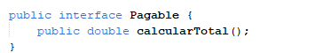
Clase Producto:
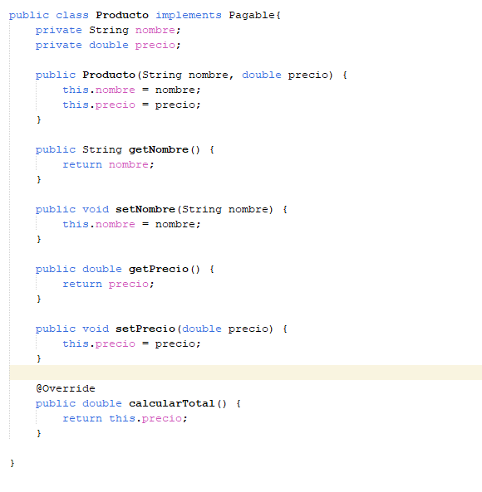

Clase Pedido:
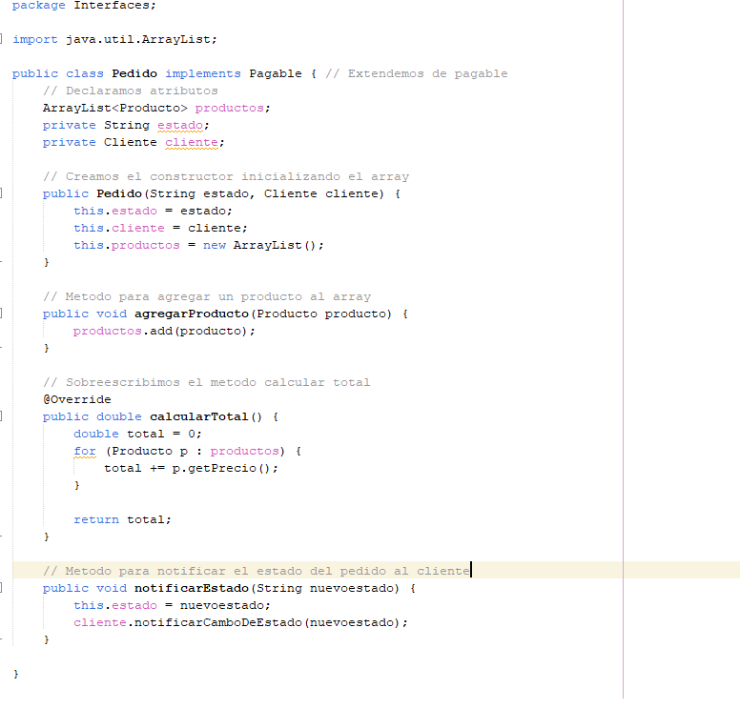
Interfaz Pago:
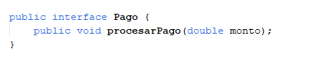
Interfaz pagoConDescuento:
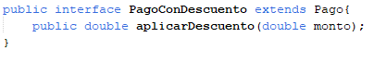

Clase TarjetaDeCredito:
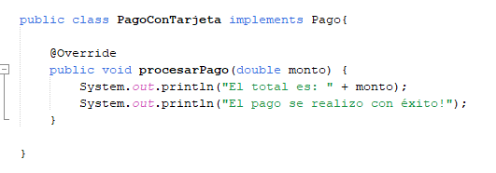
Clase PayPal:
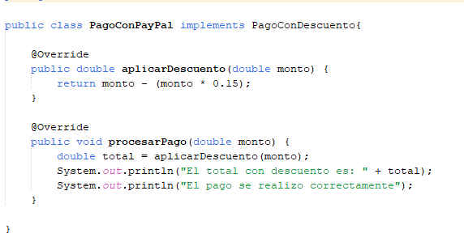
Interfaz Notificable:
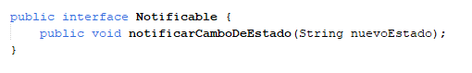
Clase Cliente:
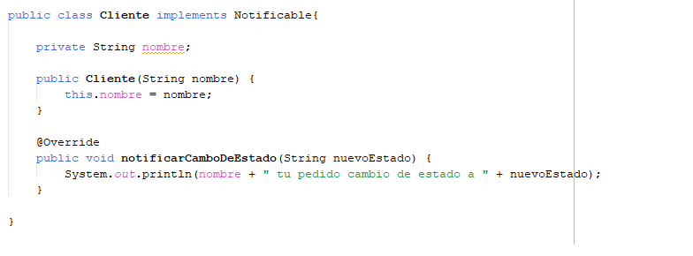
Main:
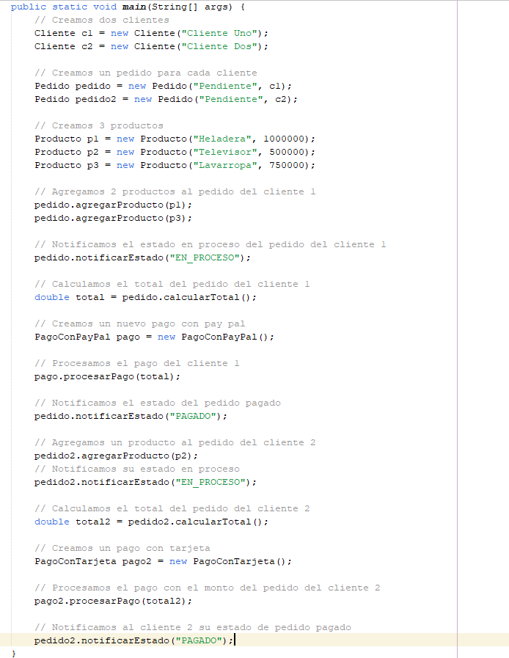

Salida por pantalla:
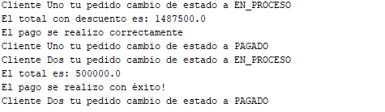
Parte 2.1: En este ejercicio debemos crear una clase llamada DivisionSegura, que solicite al usuario dos números mediante la consola y realice la división entre ellos. Antes de efectuar la operación, se debe verificar si el segundo número es cero. En ese caso, se debe lanzar y capturar una excepción del tipo ArithmeticException para evitar que el programa finalice de forma abrupta. Si la división es válida, se debe mostrar el resultado por pantalla.
Codigo:
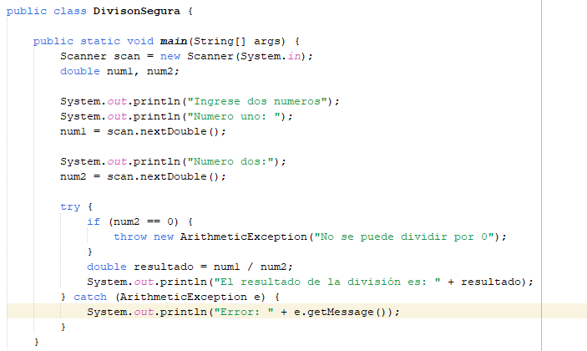

Salida por pantalla:
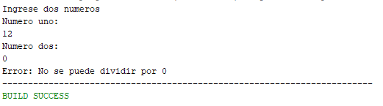
Parte 2.2: Este ejercicio solicita al usuario que ingrese un texto por consola e intenta convertirlo a un número entero utilizando Integer.parseInt(). Si el texto ingresado no representa un valor numérico válido, se lanza una excepción NumberFormatException, la cual es capturada para informar al usuario que la conversión no fue posible.
Codigo:
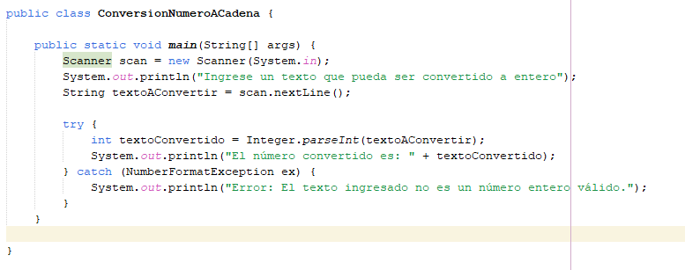
Salida por pantalla:
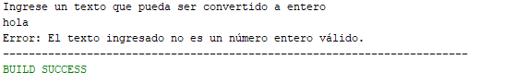
Parte 2.3: en este ejercicio debemos leer un archivo de texto cuyo nombre es ingresado por el usuario. Mostrar por pantalla la primera línea del archivo. Si el archivo no existe, capturar la excepción FileNotFoundException y mostrar un mensaje de error informativo.
Codigo:
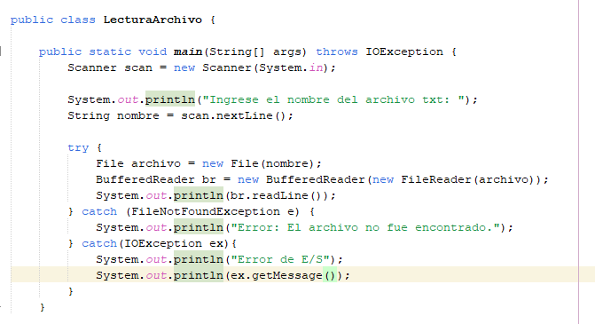
Salida por pantalla:
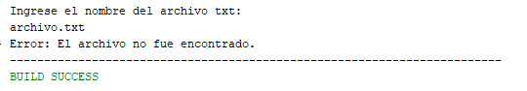
Salida por pantalla con lectura exitosa (debe estar la ruta al archivo completa):
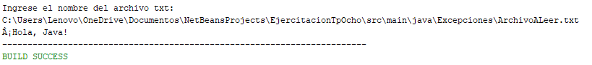
Parte 2.4: En este ejercicio se debe crear una excepción personalizada llamada EdadInvalidaException, la cual se lanzará si el usuario ingresa una edad menor a 0 o mayor a 120. La excepción será capturada para mostrar un mensaje de error adecuado.
Excepcion personalizada:
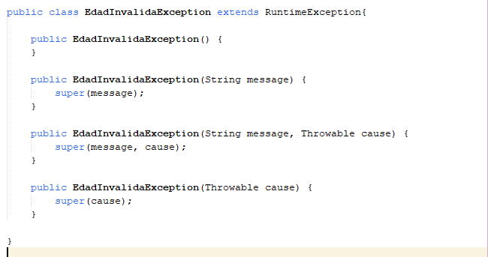
Main:
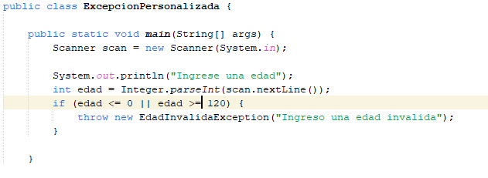
Salida por pantalla:
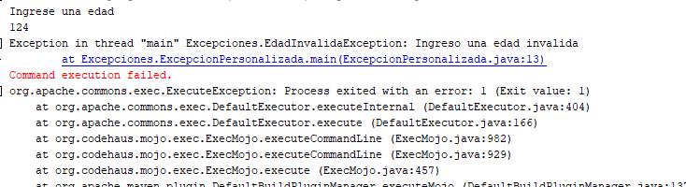
Parte 2.5:
En este ejercicio se debe leer un archivo de texto ubicado en una ruta específica. Se utiliza un bloque try-with-resources para manejar la lectura y asegurar el cierre automático del recurso. Se captura la excepción IOException para mostrar un mensaje de error en caso de que ocurra un problema de entrada/salida, como que el archivo no exista o no se pueda abrir.
Codigo:
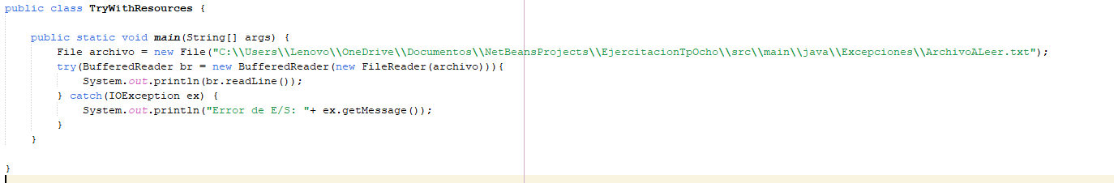
Salida por pantalla:
